**МИНИСТЕРСТВО ОБРАЗОВАНИЯ И НАУКИ**

**КЫРГЫЗСКОЙ РЕСПУБЛИКИ**

**КЫРГЫЗСКИЙ ГОСУДАРСТВЕННЫЙ ТЕХНИЧЕСКИЙ УНИВЕРСИТЕТ им. И. Раззакова**

**ИНСТИТУТ ИНФОРМАЦИОННЫХ ТЕХНОЛОГИЙ**

Кафедра: **Программное обеспечение компьютерных систем**

Дисциплина «**Объектно-Ориентированное Программирование**»

**Отчет**

**Лабораторная работа №4**

Выполнил: студент группы ПИ-2-21

Газиев Давид

Проверил: Мусабаев Э. Б.

**Бишкек 2024**

**Задание 1**

Для участия в ежегодном трансконтинентальном Ралли-марафоне «Дакар» по усложненной трассе в Южной Америке выбраны грузовики [КАМАЗ](https://ru.wikipedia.org/wiki/%D0%9A%D0%90%D0%9C%D0%90%D0%97) и [Tatra](https://ru.wikipedia.org/wiki/Tatra), которые после 2000 года лидируют в зачете грузовиков.

Решите задачу сравнения скоростей движения грузовиков по разным по проходимости участкам трассы, а именно: по равнине, горам, пустыне. Создайте и выдайте на экран таблицу результатов ралли - марафона. Определите победителя.

Для решения задачи используйте классы **Kamaz** и **Tatra,** а такжефункциюсравнения скоростей **FrCreater (**). Функция  **FrCreater (**) возвращает число +1, если объект **kamaz** движется быстрее объекта **tatra**; нуль, если их скорости одинаковы; число -1, если объект **kamaz** движется медленнее объекта **tatra** .

Оба класса содержат поля: «скорость» и «наименование» грузовой машины, а также методы: инициализация и отображение полей на экране. Определитесь с идентификаторами доступа к членам класса, не нарушая принципа инкапсуляции.

**Код программы**

#include <iostream>

#include <string>

using namespace std;

class Kamaz {

private:

string name;

double speed;

public:

Kamaz(const string& name = "", double speed = 0) : name(name), speed(speed) {}

void showParam() const {

cout << "Название: " << name << endl;

cout << "Скорость: " << speed << endl;

}

double getSpeed() const {

return speed;

}

void changeSpeed(double newSpeed) {

speed = newSpeed;

}

};

class Tatra {

private:

string name;

double speed;

public:

Tatra(const string& name = "", double speed = 0) : name(name), speed(speed) {}

void showParam() const {

cout << "Название: " << name << endl;

cout << "Скорость: " << speed << endl;

}

double getSpeed() const {

return speed;

}

void changeSpeed(double newSpeed) {

speed = newSpeed;

}

};

int compareSpeed(Kamaz kamaz, Tatra tatra) {

if (kamaz.getSpeed() > tatra.getSpeed()) return 1;

else if (kamaz.getSpeed() < tatra.getSpeed()) return -1;

return 0;

}

void printResult(int result) {

switch (result) {

case 1:

cout << "\nКамаз движется быстрее!\n\n";

break;

case -1:

cout << "\nТатра движется быстрее!\n\n";

break;

default:

cout << "\nГрузовики движутся одинаково!\n\n";

break;

}

}

int main()

{

setlocale(LC_ALL, "ru");

Kamaz kamaz = Kamaz("kamaz", 45);

Tatra tatra = Tatra("tatra", 60);

cout << "Трасса 'Равнина': \n";

kamaz.showParam();

tatra.showParam();

printResult(compareSpeed(kamaz, tatra));

kamaz.changeSpeed(90);

tatra.changeSpeed(80);

cout << "Трасса 'Горы': \n";

kamaz.showParam();

tatra.showParam();

printResult(compareSpeed(kamaz, tatra));

kamaz.changeSpeed(50);

tatra.changeSpeed(50);

cout << "Трасса 'Пустыня': \n";

kamaz.showParam();

tatra.showParam();

printResult(compareSpeed(kamaz, tatra));

return 0;

}

**Проверка выполнения**

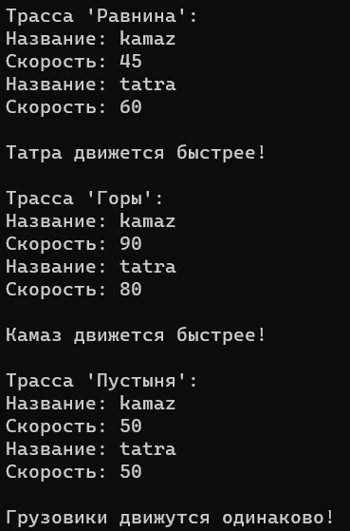

**Блок схема**



**Задание 2**

Сделайте функцию **FrCreater(**) дружественной: классу **Kamaz,** обоим классам **Kamaz** и **Tatra.**

**Код программы**

#include <iostream>

#include <string>

using namespace std;

class Tatra;

class Kamaz {

private:

string name;

double speed;

public:

Kamaz(const string& name = "", double speed = 0) : name(name), speed(speed) {}

void showParam() const {

cout << "Название: " << name << endl;

cout << "Скорость: " << speed << " км/ч" << endl;

}

void changeSpeed(double newSpeed) {

speed = newSpeed;

}

friend int compareSpeed(Kamaz, Tatra);

};

class Tatra {

private:

string name;

double speed;

public:

Tatra(const string& name = "", double speed = 0) : name(name), speed(speed) {}

void showParam() const {

cout << "Название: " << name << endl;

cout << "Скорость: " << speed << " км/ч" << endl;

}

void changeSpeed(double newSpeed) {

speed = newSpeed;

}

friend int compareSpeed(Kamaz, Tatra);

};

int compareSpeed(Kamaz kamaz, Tatra tatra) {

if (kamaz.speed > tatra.speed) return 1;

else if (kamaz.speed < tatra.speed) return -1;

return 0;

}

void printResult(int result) {

switch (result) {

case 1:

cout << "\nКамаз движется быстрее!\n\n";

break;

case -1:

cout << "\nТатра движется быстрее!\n\n";

break;

default:

cout << "\nГрузовики движутся одинаково!\n\n";

break;

}

}

int main()

{

setlocale(LC_ALL, "ru");

Kamaz kamaz = Kamaz("kamaz", 45);

Tatra tatra = Tatra("tatra", 60);

cout << "Трасса 'Равнина': \n";

kamaz.showParam();

tatra.showParam();

printResult(compareSpeed(kamaz, tatra));

kamaz.changeSpeed(90);

tatra.changeSpeed(80);

cout << "Трасса 'Горы': \n";

kamaz.showParam();

tatra.showParam();

printResult(compareSpeed(kamaz, tatra));

kamaz.changeSpeed(50);

tatra.changeSpeed(50);

cout << "Трасса 'Пустыня': \n";

kamaz.showParam();

tatra.showParam();

printResult(compareSpeed(kamaz, tatra));

return 0;

}

**Проверка выполнения**

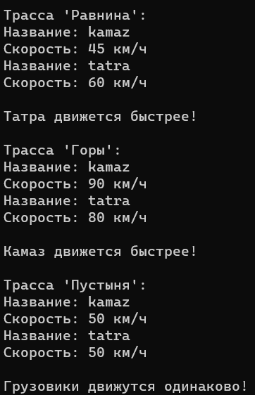

**Блок схема**



**Задание 3**

Сделайте класс **Tatra** дружественным классу **Kamaz.**

**Код программы**

#include <iostream>

#include <string>

using namespace std;

class Tatra;

class Kamaz {

private:

string name;

double speed;

public:

Kamaz(const string& name = "", double speed = 0) : name(name), speed(speed) {}

double getSpeed() const {

return speed;

}

void changeSpeed(double newSpeed) {

speed = newSpeed;

}

friend class Tatra;

friend int compareSpeed(Kamaz, Tatra);

};

class Tatra {

private:

string name;

double speed;

public:

Tatra(const string& name = "", double speed = 0) : name(name), speed(speed) {}

void showParam(Kamaz kamaz) const {

cout << "Название: " << name << endl;

cout << "Скорость: " << speed << " км/ч" << endl;

cout << "Название: " << kamaz.name << endl;

cout << "Скорость: " << kamaz.speed << " км/ч" << endl;

}

void changeSpeed(double newSpeed) {

speed = newSpeed;

}

friend int compareSpeed(Kamaz, Tatra);

};

int compareSpeed(Kamaz kamaz, Tatra tatra) {

if (kamaz.speed > tatra.speed) return 1;

else if (kamaz.speed < tatra.speed) return -1;

return 0;

}

void printResult(int result) {

switch (result) {

case 1:

cout << "\nКамаз движется быстрее!\n\n";

break;

case -1:

cout << "\nТатра движется быстрее!\n\n";

break;

default:

cout << "\nГрузовики движутся одинаково!\n\n";

break;

}

}

int main()

{

setlocale(LC_ALL, "ru");

Kamaz kamaz = Kamaz("kamaz", 45);

Tatra tatra = Tatra("tatra", 60);

cout << "Трасса 'Равнина': \n";

tatra.showParam(kamaz);

printResult(compareSpeed(kamaz, tatra));

kamaz.changeSpeed(90);

tatra.changeSpeed(80);

cout << "Трасса 'Горы': \n";

tatra.showParam(kamaz);

printResult(compareSpeed(kamaz, tatra));

kamaz.changeSpeed(50);

tatra.changeSpeed(50);

cout << "Трасса 'Пустыня': \n";

tatra.showParam(kamaz);

printResult(compareSpeed(kamaz, tatra));

return 0;

}

**Проверка выполнения**

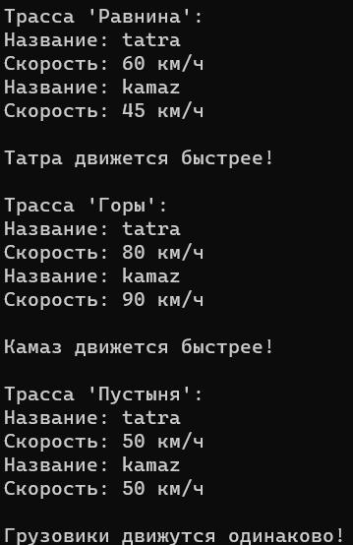

**Блок схема**

